SOCIEDADE EDUCACIONAL FORTALEZA LTDA.
FACULDADE EDUFOR

RESOLUÇÃO Nº 11, DE 28 DE MAIO DE 2020.

Dispõe sobre o Plano de Contingência para o retorno às Atividades Presenciais (aulas) na EDUFOR e funcionamento dos setores Técnico-Administrativos, Docentes e de Atendimento ao público em Geral nas dependências da Faculdade.

O Diretor Executivo da EDUFOR, no uso de suas atribuições e em conformidade com as Diretrizes Gerais da OMS – Organização Mundial de Saúde, Ministério da Saúde, Vigilância Sanitária e em face da epidemia do COVID-19 no Estado do Maranhão e a necessidade de precaver-se antecipadamente ao retorno gradativo das atividades presenciais no âmbito da Faculdade Edufor,

RESOLVE:
Art. 1º. Determinar como Plano de Contingência para o retorno às atividades presenciais as medidas descritas nesta resolução com o objetivo de minimizar os impactos da epidemia e garantir a saúde e segurança de alunos, professores, funcionários e comunidade em geral.
CAPÍTULO I
DA EQUIPE DE MONITORAMENTO
Art. 2º. Constituída por alunos ou egressos de cursos da área da saúde que tenham minimamente cursado as disciplinas/componentes curriculares de Biossegurança e Infectologia, a equipe de monitoramento será responsável por:
- Fazer a gestão da segurança e higiene no âmbito das normas deste Plano de Contingência;
- Monitorar e Administrar filas e encontros de pessoas de modo a manter o distanciamento social em todos os setores da Faculdade;
- Monitorar e Administrar o distanciamento social mínimo de 1,5 metro entre os funcionários durante todo o expediente e em horários que se encontrarem na Faculdade, incluindo intervalos para almoço, lanches e descanso;
- Monitorar e Administrar o distanciamento social e as regras de higiene e saúde para prevenção da COVID-19 no que diz respeito à Lanchonete e seu atendimento aos usuários;
- Medição de temperatura de todas as pessoas que acessarem a Faculdade, alunos, funcionários e comunidade, por meio de termômetro a distância, orientando a todos que possuírem temperatura igual ou superior a 37,6 graus que retornem aos seus lares e não adentrem nas dependências da EDUFOR, inclusive indicando a busca por Unidades de Saúde em casos mais graves de febre, no caso dos funcionários será feito o registro do monitoramento da temperatura em livro específico, na entrada e saída;
- Monitorar e exigir o uso de máscaras em todos os ambientes da Faculdade, incluindo a sua área externa (estacionamento e área de convivência);
- Monitorar e exigir o distanciamento social mínimo de todos as pessoas no ambiente da Faculdade, incluindo, alunos, professores, funcionários e visitantes;
- Participar e deliberar sobre as ações de combate à pandemia e melhoria dos processos de higiene, segurança e distanciamento social na EDUFOR.

Art. 3 º. A equipe de Monitoramento poderá ser formada por funcionários técnico-administrativos, devidamente contratados pela EDUFOR ou alunos dos seus cursos de graduação, desde que atendidos os requisitos do Art. 1º(Art. 2º)
Parágrafo Único: No caso de alunos, a Edufor poderá conceder bolsa de descontos na mensalidade para trabalho não superior à 4 horas diárias e/ou no caso de voluntários, poderão ser computadas as atividades de monitoramento como Atividades de Formação Profissional.

CAPÍTULO II
DO PÚBLICO EXTERNO EM ATENDIMENTO E DO SETORES DE ATENDIMENTO (SECRETARIA, CLÍNICA, BIBLIOTECA E ATENDIMENTO)

Art. 4º. Todo o público externo da Faculdade deverá ter medida a temperatura na entrada da Faculdade (Av. São Luís Rei de França e Angelim), tanto pedestres quanto em veículos e só será permitida a sua entrada se a temperatura corporal, medida por termômetro a distância, seja igual ou inferior à 37,6 graus.
Art. 5º. Todo o público externo deverá se adequar às normas internas deste Plano de Contingência tendo as regras de uso de máscara, higiene e o distanciamento social mínimo de 1,5 metros entre as pessoas integralmente respeitados.
Art. 6º. Deverão ser demarcadas nos pisos internos de todos os setores de atendimento, (QUANDO NÃO HOUVER BANCOS OU CADEIRAS DE ESPERA), marcações como a ilustração abaixo para o distanciamento social, sendo permitida a circulação mínima de pessoas dentro dos ambientes da Faculdade.

Parágrafo Único. Para os ambientes internos em que houver bancos, longarinas ou cadeiras de espera, deverá ser instituída a vacância de lugares para evitar o contato entre as pessoas, conforme a ilustração abaixo.
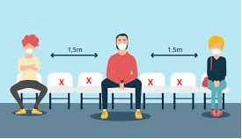

Art. 7º. Para manter a saúde e segurança dos usuários, deverão ser demarcados com adesivos para organização de filas nos pisos externos aos setores e evitar a aglomeração nos atendimentos da Faculdade, conforme a ilustração abaixo:
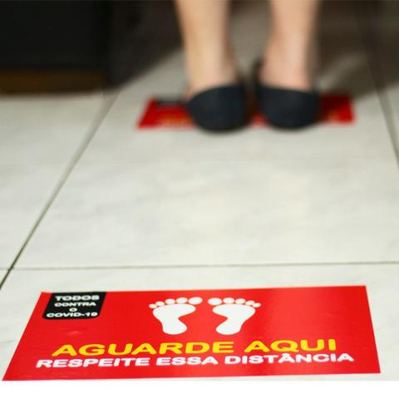

Art. 8º. Devem ser instaladas barreiras de acrílico entre o atendente (funcionário Edufor) e público, incluindo coordenações de cursos e Gabinetes de Trabalho em que exista atendimento ao público, conforme ilustração abaixo:
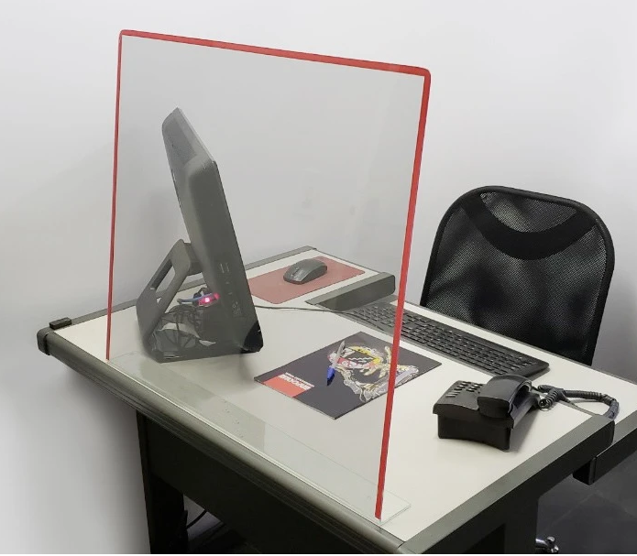

Parágrafo Único: Quando não for possível a instalação de barreiras de acrílico entre os atendentes e o público, deverão ser demarcadas as distâncias seguras para o usuário a ser atendido, conforme a ilustração abaixo:
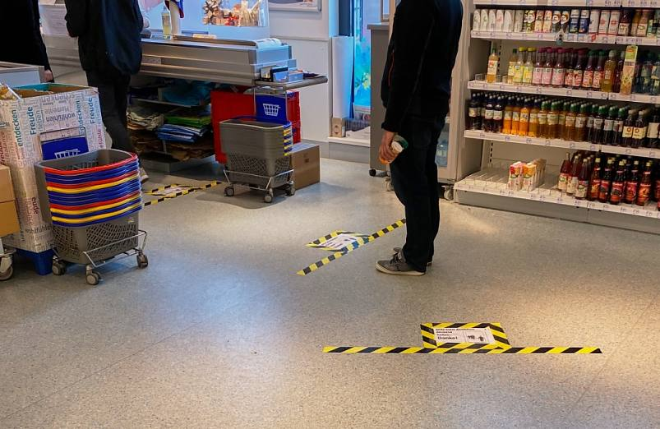
Art. 9º. Deverão ser instalados totens para uso de álcool gel pelos usuários no Setor de Atendimento (Secretaria de Atendimento) e Biblioteca, conforme a ilustração abaixo:
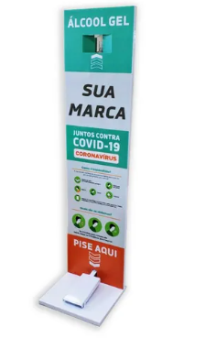
Art. 10º. Próximo à Secretaria de Atendimento, Bloco B e Clínica Escola, deverão ser instaladas pias externas providas de orientações para higienização efetiva das mãos.
Art. 11º. Todos os setores da Faculdade deverão receber avisos de distanciamento social e boas práticas de higiene contra o COVID-19.
Art. 12º. É proibida a permanência de pessoas sem máscaras (funcionários, alunos, professores e visitantes) em toda a extensão e setores da Faculdade Edufor.
Art. 13º. Todos os setores da Faculdade deverão executar o Procedimento Operacional Padrão - POP para higienização dos ambientes, 2 (duas) vezes por turno, com utilização de hipoclorito de sódio a 2% para desinfecção de alto, médio e baixo nível. BIGUANIDA POLIMÉRICA 3,5% + QUATERNÁRIO DE AMÔNIO 5,2% - Substância com amplo espectro bactericida, além de comprovada eficácia contra o vírus H1N1.
Art. 14º. Os atendentes Técnico-Administrativos pertencentes aos grupos de risco do COVID-19, deverão ser remanejados para serviços de não atendimento ao público e preferencialmente em trabalho home office enquanto durar a pandemia.

CAPÍTULO III
DOS CUIDADOS COM OS ALUNOS E COM AS SALAS DE AULA
Art. 15º. Todos os alunos deverão passar por medição de temperatura para poder adentrar na Faculdade e, no caso de temperatura superior à 37,6, os mesmos deverão ser encaminhados aos seus lares e orientados na busca de Unidades de Saúde.
Art. 16º. Todos os alunos deverão receber um kit de higiene e segurança contendo: duas máscaras (reutilizáveis), um frasco com álcool gel (vamos colocar um dispenser de gel em cada porta de sala de aula, não acha melhor?) uma toalha (não seria aconselhável em razão da higienização...papel toalha) e um copo de uso exclusivo ou squizz para uso na Faculdade.
§ 1. Os alunos deverão assinar um termo de recebimento e um termo de compromisso de sempre trazer o kit para às aulas ou visitas à Faculdade.
§ 2. É vedado aos alunos o compartilhamento de copos ou outros itens do kit recebido pela Faculdade.
Art. 17º. Será vedada a permanência de mais do que 20 (vinte) alunos por sala de aula em encontros presenciais, durante o período que durar o Estado de Emergência no Maranhão.
Art. 18º A Faculdade Edufor deverá providenciar marcações para as carteiras escolares de modo a manter o distanciamento mínimo entre os alunos em sala de aula, sendo proibida o uso das carteiras em local distinto, conforme a ilustração abaixo:

Art. 19º. É vedado aos alunos da Edufor promover aglomerações dentro do ambiente da Faculdade, sendo este artigo considerado uma Regra sujeita às sanções disciplinares cabíveis no Regimento Interno da IES (suspensão por 15 e no caso de reincidência a expulsão do quadro de acadêmicos da Edufor), enquanto durar o Estado de Emergência no Maranhão.

CAPÍTULO IV
DA UTILIZAÇÃO DOS LABORATÓRIOS DIDÁTICOS E LABORATÓRIO DE INFORMÁTICA

Art. 20º. Todos os Laboratórios Didáticos deverão possuir um totem de álcool gel conforme estabelecido no Art. 8º. |(já possuem o dispenser de álcool gel. Colocamos o toten?)
Art. 21º. É vedada a permanência de alunos sem jaleco, máscara, luvas e sapatilhas descartáveis em todos os laboratórios didáticos da EDUFOR.(seria necessário mesmo as luvas e sapatilhas? Acho que o gorro seria interessante também...)
Art. 22º. Deverão ser instalados separados de acrílico entre os microscópios do Laboratório Multifuncional de Biologia e Bioquímica e entre os computadores do Laboratório de Informática da Edufor, conforme as possibilidades ilustradas abaixo:
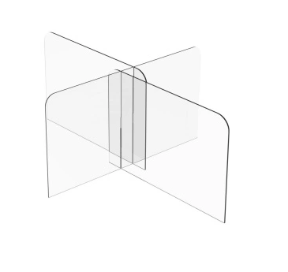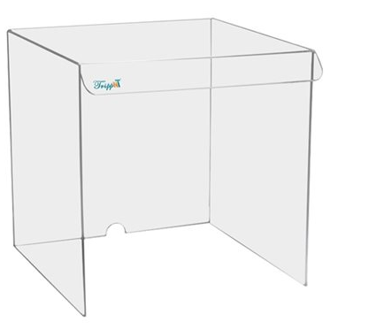

Art. 23º. Deverá ser vedada a presença acima de 20 alunos em todos os Laboratórios Didáticos da Edufor, incluindo o Laboratório de Informática. (no caso do lab de informático podemos retirar algumas máquinas dando o distanciamento lateral de 1,5 metros... e aí não precisaríamos colocar o acrílico...)
CAPÍTULO IV
DOS CUIDADOS COM OS PROFESSORES

Art. 24º. Todos os professores deverão ter as suas temperaturas aferidas antes de adentrar na Faculdade e sua permanência só será permitida se igual ou inferior à 37,6 graus.
Art. 25º. É obrigatória a utilização de máscara por todos os professores nas dependências da EDUFOR.
Art. 26º. Cada professor da EDUFOR deverá receber um kit contendo: 2 máscaras, 1 toalha, 1 frasco de álcool gel, um copo de uso exclusivo ou squizz, sendo obrigatório o uso do Kit cotidianamente nas dependências da Faculdade, em todos os horários, especialmente nas aulas. (aqui as mesmas observações dos alunos)
Art. 27º. A sala de professores deverá receber frascos de álcool gel e ter as orientações de segurança e higiene destacadas em mural.
Art. 28º. A mesa de convivência da sala de professores deverá ter a vacância de o espaço de 2 cadeiras entre um usuário e outro.
Art. 29º. É vedado o compartilhamento entre os professores de copos e materiais do Kit recebido pela Faculdade, bem como os materiais e insumos de uso em sala de aula (apagadores, pincéis etc). cada professor já tem seu kit sala, com pincel, apagador...

CAPÍTULO V
DOS CUIDADOS COM OS FUNCIONÁRIOS
Art. 30º. Todos os funcionários deverão ter as suas temperaturas aferidas antes de adentrar na Faculdade e sua permanência só será permitida se igual ou inferior à 37,6 graus. E suas temperaturas registradas na entrada e saída, para dessa forma ter-se um histórico para monitoramento.
Art. 31º. É obrigatória a utilização de máscara por todos os funcionários nas dependências da EDUFOR.
Art. 32º. Cada funcionário que tem como jornada diária 6 horas na EDUFOR deverá receber um kit contendo: 4 máscaras, 1 toalha, 1 frasco de álcool gel, um copo de uso exclusivo ou squizz, sendo obrigatório o uso do Kit cotidianamente nas dependências da Faculdade, em todos os horários.
Art. 33º. Cada funcionário que tem como jornada diária 8 horas na EDUFOR deverá receber um kit contendo: 6 máscaras, 1 toalha, 1 frasco de álcool gel, um copo de uso exclusivo ou squizz, sendo obrigatório o uso do Kit cotidianamente nas dependências da Faculdade, em todos os horários.
§ 1. Os funcionários deverão trocar suas máscaras a cada 3 horas.
§ 2. É vedado aos funcionários o compartilhamento de copos ou outros itens do kit recebido pela Faculdade, bem como materiais de expediente como canetas, telefones celulares, grampeadores e outros insumos de uso diário.
Art. 34º. É determinada a distância mínima de 1,0 metros entre um funcionário e outro em todos os locais de trabalho da Faculdade.
Art. 35º. Os funcionários deverão manter distância mínima de 1,0 metro nos horários de intervalo e refeições, sendo proibido o compartilhamento de utensílios como talheres, pratos etc.
Art. 36º. Sempre que possível, a Faculdade deverá incentivar e promover o trabalho em home office de modo, em especial aos funcionários de grupos de riscos como idosos, gestantes e portadores de comorbidades.

CAPÍTULO VI
DAS ATIVIDADES CURRICULARES

Art. 37º. Visando diminuir os riscos de contaminação, a Faculdade deverá promover ao máximo disciplinas/componentes curriculares de maneira remota e/ou na modalidade EaD, nos limites do que é preconizado pela legislação educacional, em especial para os conteúdos teóricos, enquanto durar o Estado de Emergência no Maranhão.
Art. 38º. Quando não for possível a oferta dos componentes curriculares de maneira remota ou na modalidade EaD, as aulas deverão obedecer o limite máximo de 20 alunos por sala de aula, com distância mínima de 1,0 metros entre um aluno e outro, inclusive nos Laboratórios Didáticos, enquanto durar o Estado de Emergência no Maranhão.
Art. 39º. No que concerne às disciplinas teórico-práticas, a Faculdade poderá optar entre um sistema misto em que os conteúdos teóricos sejam ministrados de maneira remota e os conteúdos práticos constituídos nos laboratórios didáticos.

CAPÍTULO VII
DAS DISPOSIÇÕES FINAIS

Art. 40º. Outras medidas poderão ser somadas às constantes neste documento no caso de futuras indicações da Vigilância Sanitária e da Secretaria de Saúde do Estado do Maranhão que não estão previstas neste Plano de Contingência.
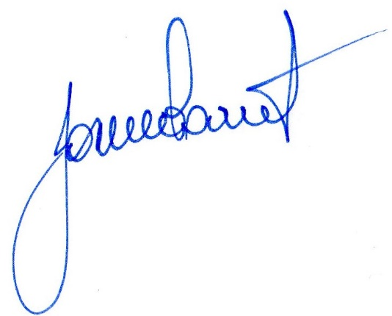
Art. 41º. Esta resolução entra em vigor na data da sua publicação.

Prof. Josué Sucupira Barreto, Me.
DIRETOR EXECUTIVO DA EDUFOR

